**Laborator 2 (PPD)**

**Cerinte**

Implementati o clasa “SortedLinkedList” – lista inlantuita sortata cu elemente de tip real, astfel incat sa fie “thread-safe”.

Operatiile furnizate de clasa sunt:

- insert(a: Real) o pre: this=[a(0),…,a(n)] a.i. pentru orice i: 0<i a(i-1) <=a(i)<=a(i+1) o post: a este in lista pe pozitia corespunzatoare: this=[a(0), …a(i), a, a(i+1)…,a(n)] a.i. a(i) <=a<=a(i+1)

- delete(a: Real) o pre : exista pos o pozitie valida in lista a.i. lista(pos)= a o post: elementul ‘a’ nu mai este in lista

- getIterator():Iterator o pre : lista valida o post: result = it , it in Iterator pe lista Clasa Iterator va fi definita corespunzator cu specificatia clasica a unui iterator (implementeaza interfata IIterator cu operatiile: getNext(); isValid(); getElement()).

Variante Se cere implementarea a doua variante:

1. sincronizare la nivel de nod sau portiune din lista,

2. sincronizare la nivelul intregii liste.

**Proiectare**

***Diagrama de clase:***

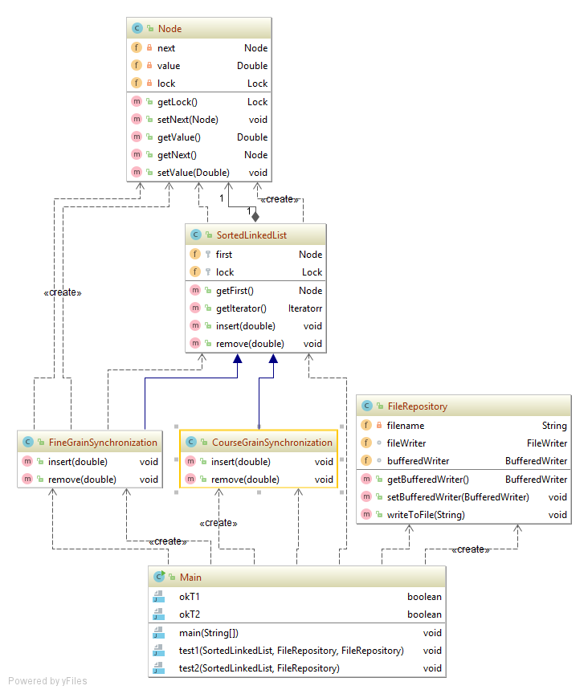

Node : clasa pentru a crea un nod din lista soratata simplu inlantuita

SortedLikedList: clasa generica ce implementeaza o lista inlantuita

FineGrainSynchronization : clasa prin care se face sincronizarea la nivel de nod

CourseGrainSynchronization : clasa prin care se face sincronizarea la nivel de lista

Main: creaza thread-urile si cele 2 programe de test

**Detalii de implementare**

Initial, in clasa “Main” se creaza cele 2 programe se test pentru ambele variante de sincronizare.

Sincronizarea la nivel de lista(CourseGrainSynchronization) se face prin stabilirea unui lock pe operatiile de add si delete( utilizand synchronized) ceea ce asigura ca atunci cand se doreste sa se faca adunarea/stergerea unui element, intreaga lista este blocata de thread-ul current.

In cazul sincronizarii la nivel de nod (FineGrainSynchronization), acet lucru se face blocand doar nodul pe care thread-ul current il acceseaza, acest lucru fiind oferit de atributul “lock” de tip “ReentrantLock” din clasa Node.

**Cazuri de testare**

|  |  |
| --- | --- |
| Fine | Course |
| Timpul mediu evaluat dupa 10 rulari |  |
| 66 | 79 |
|  |  |
|  |  |
|  |  |
|  |  |
|  |  |